广州中医药大学

信 息 技 术 学 院
计算机科学与技术专业
毕业论文开题报告

学位论文选题名称 | 基于JSP的C语言课程试题库的设计与实现
课题组
学号
姓名
指导教师姓名
论文起止年月 | 2010.11～2011.6
申请开题日期 | 2010.11.2

一、课题的来源及意义：
信息时代的快速发展，教育现代化使我们的教育更具时代特色。教育现代化不单只是指一种行为，而是概括了教育的思想、内容、方法、技术、管理等方面。
在现代教育中，教育测量（(Educational Measurement)就是对学生的学习能力、学业成绩、兴趣爱好、思想品德以及教育措施上许多问题的数量化测定。它主要用于对学生精神特性的测定。）是一个重要是组成部分，而标准化考试又是教育测量现代化的里程碑。学校教育中经常使用考试来考察学生的学习情况，学生的考试成绩在一定程度上能体现教学的效果。
随着考试类型的不断增加及考试要求的不断变化，教师的工作量越来越大，并且其工作将是一件十分繁琐和非常容易出错的事情，可以说传统的考试方式已经不太能适应现代考试的需要.随着计算机应用的快速发展，人们迫切要求利用这些技术来进行在线考试，以减轻教师的工作负担及提高工作效率，与此同时也提高了考试的质量，从而使考试趋于公正、客观，更加激发学生的学习兴趣。相应的试题库系统的安全性能也必须得到一定的保障措施，保证试题库的安全，考试信息的安全与防止试题泄露等。
对此，本文主要介绍了在线考试系统总体设计和详细的设计过程、并在此基础建立了后台数据库，利用JSP和SQL数据库技术开发实现了在线考试系统。利用SQL相关的数据库安全技术，保证试题库在使用过程的相对安全性，为考生提供一个公正的、公平的考试环境。

二、简述该领域目前的国内外先进水平
国内外研究现状
通过对国内外有关的学术刊物（《电化教育研究》、《中国电化教育》、《Educational Technology》等）、教育网站和国际国内有关学术会议（GCCCE、ICCE、CBE等）的论文集进行分析，网络教学的设计研究主要是关于建构主义学习环境的设计和协作学习的设计等方面，缺乏系统的研究。可以说，网络教学的研究还处于初级阶段，还有很多问题需要去研究和探索。例如，在网络环境下如何利用网络资源进行主动学习、利用虚拟情境进行探究学习、利用通讯工具进行协商学习、利用工具进行创造学习的设计以及教师指导性活动的设计等方面，都值得我们去研究。
随着Internet应用的普及，网络教学已成为一种重要的教学手段和教学场所。但与传统教学相比，网络教学的质量保证体系却显得不够完善。怎么样去保证网络教学的质量，建立一个行之有效的网络教学模型，已成为网络教学研究的一个重要课题。美国国家教育政策研究所（The Institute For Higher Education Policy）于2000年4月也发表了一份名为“在线教育质量：远程互联网教育成功应用的标准”"的报告，然而，这些文章也仅仅定义网络教学的评价指标，而对如何组织评价、如何获取定量数据、评价数据如何促进教学等方面则很少涉及。目前，网络教学的支撑平台中的学习评价模块往往只含有测试部分，而缺乏相应的分析与反馈。
计算机进行试题管理是计算机辅助CAT（Computer Assisted Testing）中的一个重要项目，最高使用该技术的是在1968年IBM与美国洛杉矶学区共同开发的一个CTSS（Classroom Teacher Supporting System）。CTSS系统最初使用于管理一个美国历史题库，其中储存了有800道题目，能为中学教师生成测试、家庭作业、课堂讨论题以及课外辅导材料等。CTSS采用批处理的方式，首先由教师填写申请表，表明所需题目的数量、类别及相关属性，经光电扫描机输入到电脑。CTSS既能自动选取题目，复印所需的份数，还能自动输入答案单、核对答案和评分等。后来，加利福尼亚州开发了一个拥有11个题目库的系统，大的试题库装有数万个试题。计算机辅助教学能编制出各种测试，如自我测试、定位测试、诊断性练习、学期测试和综合测试等多种测试模式。
三、课题所要研究的内容及实施方案：
1.研究内容
本试题库管理系统主要有二个模块即教师模块和学生模块。教师管理员模块（成绩管理、用户管理、题库管理、信息反馈等），学生模块（在线考试、答题、成绩及结果查看）。试题的录入、修改、删除主要是由教师来完成，从而达到对试题库的管理。题库管理选择所属的科目，章节次等来录入试题保存在题库中，以便日后生成试卷，试卷生成后，选择试卷修改，打开试卷以便对试卷进行删除、浏览等，点击出卷即老师出卷完成。
学生组成员通过登录该试题库系统进行在线测试，提交测试试卷，老师通过该系统对提交的试卷进行评价，主观题目由系统自动评分，客观题由老师评分，系统能将测试的结果反馈给学生。
下图为该系统主要模块：
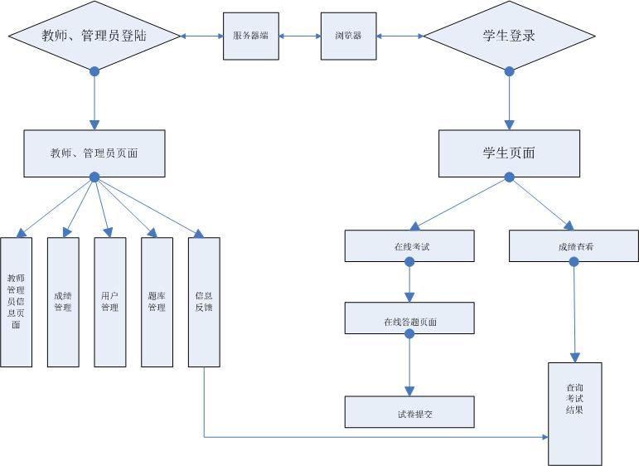
图1 系统功能模块图
2.实施方案
(1)利用JSDK编写好服务器端，在服务器端，JSP引擎可以解释JSP标识和脚本，生成所请求的内容，并且将结果HTML（或者XML）页面的形式发送回浏览器。
(2)利用SQL技术组建该系统所需的后台数据库，并利用JDBC将两者进行连接，使用。
(3)利用fireworks、Photoshop等图像处理软件设计美观、简洁的用户端界面。
四、主要关键技术
该系统主要利用JSP和SQL(Structured Query Language)数据库技术开发实现的。
1.JSP相关技术
本系统采用MVC模式，使用Javabean对象(用于存储数据)，Javabean提供简单的Set方法和Get方法，对数据的具体细节处理交由Servlet对象，它根据视图提交的要求进行数据处理操作，并将有关的结果存储到Javabean中，然后Servlet使用重定向方式请求视图中的某个JSP页面更新显示。
2.SQL数据库技术
使用Create Table语句创建各种表，并可以对其进行修改、删除、查询等操作。在该系统中，主要实现试题的手动选择并生产试卷，在这里使用Select在不同类型的题目中进行选择。使用者的权限管理、试题的导入与导出等都需用到SQL的相关技术。
3.JDBC技术
连接数据库的技术JDBC是一种用于执行SQL语句的Java API，可以为多种关系数据库提供统一访问。JDBC 主要功能是与数据库建立连接、发送 操作数据库的语句并处理结果。下列代码段给出了以上三步的基本示例：
Connection con =DriverManager.getConnection("jdbc:odbc:wombat","login", "password");
Statement stmt = con.createStatement();
ResultSet rs = stmt.executeQuery("SELECT a, b, c FROM Table1");
while (rs.next()) {
int x = rs.getInt("a");
String s = rs.getString("b");
float f = rs.getFloat("c");
}
五、工作量及工作进度安排
起止日期 |  | 课 题 阶 段 工 作 进 度
2010/10/1－2010/4/5  2010/4/6－2010/4/20  2010/4/2－2010/5/18  2010/5/19－2010/6/1 |  | 通过查找、阅读相关资料，向老师同学等请教并自学，  参照相关试题库系统对其进行分析比较确定所开发系统的方向，通过JSP、SQL等技术完成该系统，并完成论文初稿。  比较各种技术的性能，进一步完善系统部分，完成论文二稿。  在此前所开发系统的基础上进一步完善并细化系统，寻找最优的解决方法，使系统运行速度更快、数据库访问效率更高，完成论文三稿。  对比其他试题库系统，分析本系统的优缺点，进一步改进系统的性能，同时完成论文。
六、主要参考文献
序号 | 参 考 文 献 名 称
[1]  [2]  [3]  [4]  [5]  [6]  [7]  [8]  [9]  [10] | 殷荣庆. 题库系统的设计与研究.安徽教育学院学报，2004，22（6）：36-40.  王丽娜,肖京等.通用智能题库系统的设计与实现.控制理论与应用，1999，6（3）：20-25  毛秉毅.智能组卷系统的研究.计算机工程.2002.28(6):280-281  蒋彩青. 通用试题库的建设.电脑与信息技术.2000.(5):4-29  齐景嘉.夏丽华.QI Jing-jia.XIA Li-hua 通用考试系统的研究与实现.哈尔滨商业大学学报（自然科学版）2007,23(4)  刘丽萍，王文杰.基于Web的自适应智能试题库的设计.计算机应用.2005，22：65-66  盛志伟, 刘仕筠.基于Web的网络考试系统的设计与实现.计算机与现代化-2005.7:58-61  周杰.在线试题库的设计. 计算机应用. 2007.22:69-78  Konrad King,SQL Tips and Techniques，Premier Press:2002  Fernfandez E B,Summers R C,Wood C.Database Security and Inergrity.Readdign Mass,Addison-Wesley,1981
七、指导教师意见：

签 名：
日 期：
八、学位论文开题报告评议表：
报告时间及地点：
评议小组成员：
报告时间： 时 分至 时 分，讨论时间： 时 分至 时 分
参加者对开题报告的意见（包括选题意义、设计方案、关键技术、工作量、工作进度安排、参考文献等扼要记录）：

评议小组成员签名：

组 长：
组 员：
九、审核意见
教研室（研究所）审核意见：

主任（所长）签名： 日期：

学院（部）审核意见：

院长（主任）签名： 日期：

目录
摘要 2
Abstract 3
1 前言 4
2 三层架构相关知识介绍 5
2.1 三层架构的概述 5
2.2 三层架构的原理 5
2.2.1 表示层 5
2.2.2 业务逻辑层 5
2.2.3 数据访问层 6
2.3 优缺点分析 6
2.3.1 优点 6
2.3.2 缺点 6
3 需求分析 8
3.1 系统需要解决的主要问题 8
3.2 系统应该具备的基本功能 8
3.3 关于JSP技术的考试系统的特点 9
4 系统总体设计 10
4.1 基本简介 10
4.2 运行环境与系统结构 10
4.3 详细设计 11
4.3.1 试题设计 11
4.3.2 数据表的设计 12
4.3.3 用户、管理员权限 14
4.3.4 功能模块详细设计 14
5 系统实现 17
5.1 用户登录 17
5.2 在线考试 19
5.3 智能组卷 26
6 结语 26
参考文献 27
致谢 28

试题库系统的设计与实现

摘要
随着考试类型的不断增加及考试要求的不断提高，教师的工作量将会越来越大，并且其工作将是一件十分繁琐和非常容易出错的事情，可以说传统的考试方式已经不能适应现代考试的需要.随着计算机应用的迅猛发展，网络应用不断扩大，人们迫切要求利用这些技术来进行在线考试，以减轻教师的工作负担及提高工作效率，与此同时也提高了考试的质量，从而使考试趋于公正、客观，更加激发学生的学习兴趣.
本文主要介绍了在线考试系统、管理子系统的需求分析、总体设计和详细的设计过程、并在此基础建立了后台数据库，利用ASP.NET和SQL(Structured Query Language)数据库技术开发实现了在线考试系统.它具有用户登录验证、用户在线考试、动态随机出题、自动判卷、用户管理、试卷管理、成绩管理等功能，管理系统是网站的重要组成部分，其功能涉及到网站整体的使用与更新等，本子系统主要由四个模块组成：用户管理模块、试题管理模块、成绩管理模块与管理员管理模块，分别包括了系统各种相关数据信息的增加、修改、删除等功能.

关键字：试题库；在线；ASP.NET；SQL

THE DESIGNMENT AND ESTABLISHMENT
OF A DATABASE
SYSTEM OF THE TEST PROBLEM

Abstract
Request to increase and examine continuously along with the examination type of raise continuously, the teacher's workload will be more and more big, and it works and will is a very trivial and permit the mistakable affair very much, can say that the traditional examination method has already canted adapt the demand of the modern examination. Along with the fast fierce development that calculator apply, the application of network extends continuously, the people request to use these techniques urgently, and to carry on the online examination, the work burden and the exaltation work efficiencies that to release the teacher, also raised the quantity of the examination at the same time, thus make examination gradually notarize, objective, stir up the student's interest in the study more. First, I introduced the need analysis, total design and detailed design processes of the online examination system and the manage subsystem. Build up the backstage database in this foundation; make use of the ASP.NET and SQL (Structured Query Language) database technique development to carry out the online examination system. It has online examination, makes out questions random, read test paper automatically, user management, customer management, score management etc. function. The manage system is the most important department of the website. Its function involves to the website whole use and the renewal and so on, this subsystem mainly is composed by four modules: The user administration module, the test question administration module, the result administration module and the manager administration module, which have separately included all kinds of the functions of the system such as increase, revision, deletion and so on.

Key words: Online Examination System; Manage System; ASP.NET; SQL

1 前言
随着网络技术的飞速发展，现在很多国外的大学和社会其他部门都已经开设了远程教育，通过计算机网络实现异地教育和培训.现在，计算机硬件技术的发展已经达到了相当高的水平.但是，远程教育软件的开发目前还处于起步阶段，随着这项技术的不断深入发展，就要求有更好、更完善的软件系统应用到远程教育当中去，这就给软件设计人员提出了更高的设计要求.
在线考试是现阶段研究开发的一个热点.它是建立在国际互联网上的应用系统，客户端的配置可以极为简单，使考试不受地域的局限.一个完备的在线考试系统可以使用户在网上学习过后及时检验自己的学习效果，已发现自己的不足，使得学习效率得到很大提高.在线考试系统中题目的生成、试卷的提交、成绩的批阅等都可以在网络上自动完成.只要形成一套成熟的题库就可以实现考试的自动化.这样一来，教师所要做的只是精心设计题目、维护题库，而不是组织考试，从而大大减轻了教师的负担，这表明其经济性是相当可观的.为了适应新形势的发展，我进行了这一系统的初步设计工作，也可以说是做一个初步的探索，希望它能够在各类考试中发挥高效、便捷的作用,把老师从繁重的工作中解脱出来！
目前，网络应用软件运行的模式主要有二类：Client/server模式，Browser/Web模式.前者主要的缺点是维护、升级较麻烦，后者是近几年伴随Internet迅速发展起来的一种技术，它与客户/服务器方式类似，客户端是一个标准的浏览器，服务器端是Web Server ，而Web Server与数据库和应用服务器的紧密结合，使得这种模式的应用范围不断扩大，它已不仅仅用于网上查询，有很多部门的业务系统、企业的MIS系统纷纷采用这种模式，它的主要优点是便于扩充应用、升级维护简便.
另外，考试系统的软件也必将不断的更新；同时软件产品本身就要经过一个不断自我完善的过程.
基于上述考虑，用Browser/Web模式来设计考试系统比较合适，服务器端我们采用Access数据库系统和微软最新的.net平台及ASP.net技术来构成考试的应用服务系统；客户端采用浏览器来完成考试全过程，同时可进行远程系统维护和管理.

2 三层架构相关知识介绍

2.1 三层架构的概述
三层架构(3-tier application) 通常意义上的三层架构就是将整个业务应用划分为：表现层（UI）、业务逻辑层（BLL）、数据访问层（DAL）.区分层次的目的即为了“高内聚，低耦合”的思想.
(1)表现层（UI）：通俗讲就是展现给用户的界面，即用户在使用一个系统的时候他的所见所得.
(2)业务逻辑层（BLL）：针对具体问题的操作，也可以说是对数据层的操作，对数据业务逻辑处理.
(3)数据访问层（DAL）：该层所做事务直接操作数据库，针对数据的增添、删除、修改、更新、查找等.

2.2 三层架构的原理
3个层次中，系统主要功能和业务逻辑都在业务逻辑层进行处理.
所谓三层体系结构，是在客户端与数据库之间加入了一个“中间层”，也叫组件层.这里所说的三层体系，不是指物理上的三层，不是简单地放置三台机器就是三层体系结构，也不仅仅有B/S应用才是三层体系结构，三层是指逻辑上的三层，即使这三个层放置到一台机器上.
三层体系的应用程序将业务规则、数据访问、合法性校验等工作放到了中间层进行处理.通常情况下，客户端不直接与数据库进行交互，而是通过COM/DCOM通讯与中间层建立连接，再经由中间层与数据库进行交互.

2.2.1 表示层
位于最外层（最上层），离用户最近.用于显示数据和接收用户输入的数据，为用户提供一种交互式操作的界面.

2.2.2 业务逻辑层
业务逻辑层（Business Logic Layer）无疑是系统架构中体现核心价值的部分.它的关注点主要集中在业务规则的制定、业务流程的实现等与业务需求有关的系统设计，也即是说它是与系统所应对的领域（Domain）逻辑有关，很多时候，也将业务逻辑层称为领域层.例如Martin Fowler在《Patterns of Enterprise Application Architecture》一书中，将整个架构分为三个主要的层：表示层、领域层和数据源层.作为领域驱动设计的先驱Eric Evans，对业务逻辑层作了更细致地划分，细分为应用层与领域层，通过分层进一步将领域逻辑与领域逻辑的解决方案分离.
业务逻辑层在体系架构中的位置很关键，它处于数据访问层与表示层中间，起到了数据交换中承上启下的作用.由于层是一种弱耦合结构，层与层之间的依赖是向下的，底层对于上层而言是“无知”的，改变上层的设计对于其调用的底层而言没有任何影响.如果在分层设计时，遵循了面向接口设计的思想，那么这种向下的依赖也应该是一种弱依赖关系.因而在不改变接口定义的前提下，理想的分层式架构，应该是一个支持可抽取、可替换的“抽屉”式架构.正因为如此，业务逻辑层的设计对于一个支持可扩展的架构尤为关键，因为它扮演了两个不同的角色.对于数据访问层而言，它是调用者；对于表示层而言，它却是被调用者.依赖与被依赖的关系都纠结在业务逻辑层上，如何实现依赖关系的解耦，则是除了实现业务逻辑之外留给设计师的任务.

2.2.3 数据访问层
有时候也称为是持久层，其功能主要是负责数据库的访问，可以访问数据库系统、二进制文件、文本文档或是XML文档.
简单的说法就是实现对数据表的Select，Insert，Update，Delete的操作.如果要加入ORM的元素，那么就会包括对象和数据表之间的mapping，以及对象实体的持久化.

2.3 优缺点分析

2.3.1 优点
(1)开发人员可以只关注整个结构中的其中某一层；
(2)可以很容易的用新的实现来替换原有层次的实现；
(3)可以降低层与层之间的依赖；
(4)有利于标准化；
(5)利于各层逻辑的复用.

2.3.2 缺点
(1)降低了系统的性能.这是不言而喻的.如果不采用分层式结构，很多业务可以直接造访数据库，以此获取相应的数据，如今却必须通过中间层来完成.
(2)有时会导致级联的修改.这种修改尤其体现在自上而下的方向.如果在表示层中需要增加一个功能，为保证其设计符合分层式结构，可能需要在相应的业务逻辑层和数据访问层中都增加相应的代码.

3 需求分析
要实现一个软件系统，首先应该进行需求分析，这样才能令设计出的软件满足用户的各项功能.下面就对在线考试系统的设计进行需求分析.

3.1 系统需要解决的主要问题
考试系统的用户分为两类：参加考试的学生即负责出题及阅卷的教师.前者需要凭借其学号和密码登陆考试页面，在规定的时间内完成测试题目.而教师角色负责出题，通过增加试题页面向数据库中添加各科试题，并在学生答题后，对学生的考卷进行批改.由于网站用户的角色差异，我们需要在设计数据库时体现他们的差别，例如在用户数据表中添加“角色”字段，拥有教师角色的用户能够查看系统的所有界面，而学生仅能够登录考试(Test.aspx)页面.
因为考试是面向特定的某些对象的，所以考试者进入系统应该进行身份验证.考试者进入考试系统后，应该能根据自己的需要选择考试科目，所以该系统还应具有考试科目选择的功能.有的学生已经参加过某科目的考试，那么他的第二次登录操作是应该被禁止的，系统应该具备此识别功能.如果是教师角色登录，那么用户界面应该指向相应的管理员界面.
在线考试于一般的单机考试是不同的.鉴于考试环境一般为机房，考试者之间的距离很近，为了在线考试做到规范，对于每个应试者来说，试卷的试题和题量都应是相同的，但试题并不相同.在线考试基于网络环境，试卷应该从服务器的数据库随机抽取试题后动态生成的.另外，系统还应该对考试时间进行控制，时间到了会要求考试者交卷.考试者选择答案提交后，应该由计算机自动判卷，得到成绩后显示出来.考试完毕后，可以返回登录界面或继续考试.此外，应该能够方便、快捷的对在线考试系统管理，此外，用户还应能进行远程注册.
实际考试中，考题大致分为客观题及主观题两部分，前者包括单项填空、多项填空、选择、判断，后者主要为简答题.考试系统在制作自动评分模块时，应该考虑到这两种题目的差异，开发合理的评分方式.例如将客观提答案载入数据库，根据数据验证来评阅答卷，给出分数.主观题部分则计入数据库，留给教师评阅.

3.2 系统应该具备的基本功能
用户登陆：用户通过用户名和密码进行登录.
用户信息的管理：管理员可以增删用户
试题库管理：可以增加、修改、删除试题.
试卷生成：从试题库里随机抽取试题生成一份原始试卷.
在线考试：系统严格控制整个考试过程，实行时间的监控与权限的控制，考生需要在限定的考试时间内交卷.
计算机自动阅卷：本系统只考虑客观题，要求计算机能自动阅卷，然后马上显示出考生分数.
成绩查阅：考生考完以后，管理员应该能对所有纪录进行查询，并应该可以删除指定纪录.

3.3 关于ASP.NET技术的考试系统的特点
WEB信息处理模型是一种基于浏览器/服务器模式的计算模型.考试系统设计成WEB模式,具有以下特点.
1）客户机使用Windows98/2000/XP操作系统,IE浏览器是现成的,具有统一的用户界面,操作简单,客户端不必进行专门的设置,系统维护方便.
2）基于WEB的考试系统既适合局域网,又适合广域网,WEB模式也可以架构在单机环境下.利用Internet无限广阔的空间,可以远距离，大范围，随时随地组织考试.
3）根据将整个系统基于HTML超链接特点,可以将整个任务分成一些独立的页面,对每个功能请求,要求从浏览器接受输入,请求处理,提供请求的信息,然后结束处理从外面看来是一个操作,实际上是几个独立操作的链接,只是数据资源共享而已.这种结构设计能使维护和扩充都很方便.相关资源松散式地集中起来,既提高了资源利用率又可以及时地多渠道地收集和更新资源.
4）利用ASP.NET的交互技术和数据库管理技术,可以动态地，大容量地收集和管理考生信息,方便，快速地实现查询,并准确地生成所需的统计数据,极大地方便了考试的管理，只要准备足够大的题库,系统能根据考试的要求自动生成各种试卷.计算机阅卷不但速度快，而且能立即在网上公布考试成绩,提高了考试的公正性和客观性.

4 系统总体设计

4.1 基本简介
该系统是专门用于用户注册、登录、参加在线考试以及管理员进行试题录入、修改、删除、成绩查询、管理用户的ASP.net应用程序.它应该具有开放性、方便性和灵活性.考生进行有效的身份验证登录后，要求在规定的时间内进行答题，当达到规定的时间后，系统将自动予以提示.一旦考生做完交卷后便能立即看到自己的考试成绩，并且其分数将被记入库中以供审核和查阅；另外，还可完全由计算机自动灵活、随机的抽取试题库中的各类试题组成各种形式的试卷，其内容会随着库中试题的改变而改变，而且，不同的考生生成的试题是不同的.

4.2 运行环境与系统结构
为了保证系统运行的效率和可靠性，系统服务器端应具有较高的软硬件配置，客户端的要求不是很高.此应用程序可广泛运行于国际互联网即Internet，也可适用于内部的局域网.其运行要求如下：
☆软件环境：
客户端： Windows98/2000/XP，IE5.0以上
服务器端：Windows NT/Windows2000，Windows 2000 Server,IIS 5.0及其以上版本.
开发环境：.Net framework 2.0，Visual studio 2005，MDAC 2.7
数据库：采用access，运行于服务器端.

☆硬件环境：
服务器 CPU:PIII 500以上 ,内存:256M以上
客户机 CPU:P200MMX以上，内存：32M以上

☆系统结构图
根据需求分析，在线考试系统的流程图如下：
登陆注册系统
管理员
登录
学生
登录
用户注册
用户页面
管理员页面
网站首页
题库管理
成绩管理
用户管理
管理员信息管理
管理员信息的增删改
学生信息的增删改
学生成绩信息的增删改
选择题增删改
填空题增删改
判断题增删改
简答题增删改
在线考试系统
在线答题页面
查询成绩
成绩查看
查询考试成绩
图4-1 业务流程图

4.3 详细设计
详细设计是整个设计过程中，最重要的步骤之一.下面就分如下几个部分对系统进行详细设计：(1)试题设计(2)数据库中表的设计(3)管理功能设计(4)功能模块详细设计

4.3.1 试题设计
鉴于主观题的主观性，目前无法实现系统自动判卷，所以本系统只作客观题部分.一般情况下，单选题往往在四个供选的答案A、B、C、D中选择唯一正确的答案；

4.3.2 数据表的设计
按照规范设计的方法，考虑数据库及其应用系统开发全过程，将数据库设计分为以下六个阶段：
1)需求分析阶段：进行数据库设计首先必须准确了解与分析用户需求（包括数据与处理）.需求分析是整个设计过程的基础.
2)概念结构设计阶段：概念结构设计是整个数据库设计的关键，它通过对用户需求进行综合、归纳与抽象，形成一个独立于具体DBMS的概念模型.
3)逻辑结构设计阶段：逻辑结构设计是将概念结构转换为DBMS所支持的数据模型，并对其进行优化.
4)数据库物理设计阶段：数据库物理设计是为逻辑数据模型选取一个最适合应用环境的物理结构（包括存储结构和存取方法）.
5)数据库实施阶段：在数据库实施阶段，设计人员运用DBMS提供的数据语言及其宿主语言，根据逻辑设计和物理设计的结果建立数据库，编制与调试应用程序，组织数据入库，并进行试运行.
6)数据库运行和维护阶段：数据库应用系统经过试运行后即可投入正式运行.在数据库系统运行过程中必须不断地对其进行评价、调整和修改.
需要指出的是，这个设计步骤既是数据库设计的过程，也包括了数据库应用系统的设计过程.在设计过程中把数据库的设计和对数据库中数据处理的设计紧密结合起来，将这两个方面的需求分析、抽象、设计、实现在各个阶段同时进行，相互参照，相互补充，以完善两方面的设计.
通常，每一类型的试题都应有一个表结构.但考虑到目前系统存贮空间可以很大，也为了更加方便.我们采用把全部试题集中在一起的方案来建立数据表，每道客观题均有四个备选答案项，字段名一般是相应的英文单词.这样，查询起来较方便，会节约时间，也不致于造成数据十分杂乱等.详细设计如下表所示：
表4-1 Question表
字段名称 | 类型 | 说明
ID | 自动编号 | 常整型，递增，主键
Question | 文本 | 字段大小200
A | 文本 | 字段大小50
B | 文本 | 字段大小50

续表4-1 Question表
字段名称 | 类型 | 说明
C | 文本 | 字段大小50
D | 文本 | 字段大小50
Answer | 文本 | 字段大小50

各字段说明：
ID是问题的id号，用来唯一标志该问题，把它设为主键，类型为自动编号.
Question字段为问题内容，类型为文本.
A字段代表选项A的内容
B字段代表选项B的内容
C字段代表选项C的内容
D字段代表选项D的内容
Answer字段表示答案选项
Hasselected字段表示是否已经选择过本题

表4-2 Paper表
字段名称 | 类型 | 说明
Studentname | 文本 | 字段大小50
Score | 数字 | 常整型
Id | 自动编号 | 常整型，递增，主键
Testtime | 日期/时间 | 考生考试的时间
各字段说明：
studentname字段代表在某次考试记录中学生的名字，每个试卷要对应一个考卷人的姓名
score字段为某次考试纪录中考试分数，以本次考试科目的满分为最大值，超过则程序报错
id字段为某次考试纪录的标志号.
Testtime字段代表考试的结束时间，当时间结束时系统自动停止考试

表4-3 Student表
字段名称 | 类型 | 说明
Studentname | 文本 | 字段大小50
studentpassword | 文本 | 字段大小50
各字段说明：
studentname字段代表学生的名字.
studentpassword字段代表密码.
表4-4 Admin表
字段名称 | 类型 | 说明
Name | 文本 | 字段大小50
Password | 文本 | 字段大小50
Id | 自动编号 | 常整型，递增，主键
各字段说明：
name字段代表管理员的名字.
password字段代表密码.
id字段为管理员的标志号.

4.3.3 用户、管理员权限
管理员：在此系统中只有一个管理员，即系统管理员.具有一般用户所没有的权限，即具有管理一般用户、试题管理功能.在此系统中指教师，能够完成用户管理和试卷批改的操作.
一般用户：主要是指学校的学生和企事业单位的培训对象等，用户学号和密码均核对成功后便可以登录试题页面开始考试.

4.3.4 功能模块详细设计
下面，对各个功能模块分别进行详细讨论，具体情况见系统源程序.
(一)管理模块
管理员可以向题库中添加各种类型且符合要求的试题，也可以对它们进行修改和删除.同时，管理员也能对科目、用户、考试记录等数据进行管理.
管理员系统

退出

成绩
管理

管理
员信
息管
理
用户
管理
题库管理

登陆界面

添加
管理员
信息
添加
学生
成绩
删除
学生
信息
选择题管理
修改学生信息
添加学生信息
修改
管理员
信息
删除
管理员
信息
填空题管理
判断题管理
添加
学生
成绩
添加
学生
成绩

删除
选择题
信息
修改选择题信息
添加选择题信息
删除
判断题
信息
修改判断题信息
添加判断题信息
删除
填空题
信息
修改填空题信息
添加填空题信息

图4-2 功能模块图
试题管理部分
(1)试题录入
首先，试题的录入是通过一个asp.net页面中的web服务器控件：GridView完成的.GridView控件是.net framework2.0新增加的一个数据绑定控件.它的功能比.net framework1.1中的DataGrid控件的功能进一步加强，并且效率也有所提高.
(2)试题修改
管理员还可以对试题进行修改.不过，对于各表中的主键不用修改，避免了造成系统中的数据混乱，或者覆盖其它有用数据的现象.如果用户执行了非法操作，则必须重新操作.对于对数据库数据的修改，在以前的asp页面中比较麻烦，要想修改一条记录，必须写很长的代码.在asp.net中，几乎可以不写一行代码，就可以对数据库记录进行修改，这得益于微软对新一代数据绑定控件GridView的加强.
(3)试题删除
管理员可以删除不再需要的试题.通过在每一条记录的后面放置一个button按钮并提示用户是否要删除，来完成试题的删除.
用户管理部分
管理员可以通过管理界面添加或删除用户.
(二)在线考试模块
进入在线考场是本系统最重要的部分之一.因为一个系统如果涉及到现实的话，就必须考虑得十分周到、完善.考生登录后，只要选择考试科目以后，就可以调出试卷进行在线考试.系统所选的题是随机选出的，这样就会使每个考生的试卷都不同.考生的其答题信息通过单选按钮选择答案来反映.考试结束采取自主交卷的方式办法予以实现.系统会在考试时间结束前1分钟提示考生交卷.

5 系统实现
在进行了整体设计以后，就开始进行详细的设计及编码工作.也就是设计文件和把他们有机地组织在一起实现所有功能.

5.1 用户登录
根据系统总体设计，首先系统要有一个登录界面，用户可以从该界面登录参加考试.管理员也应该有一个进入管理登录界面的通道.进入开始考试界面，由计算机随机提取试题，显示出来组成试卷，并开始进行计时.考生再次进行考试，答完试题后交卷,进入下一个界面.
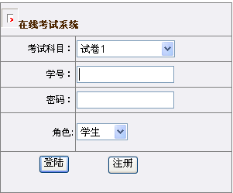
图5-1 登陆界面
//登陆事件
protected void btnLogin_Click(object sender, EventArgs e)
{
User user;
int roleid=this.dllRole.SelectedIndex+1;
int count=UserManager.Login(this.txtUserID.Text, this.txtPwd.Text,roleid, out user);
//0表用户为空
//1表成功
//2该用户没有该权限
//3密码不正确

if (count == 0)
{
Response.Write("<script>alert('该考生不存在')</script>");
}
else if (count == 1)
{
// Paper paper = PaperManager.GetPaperByName(this.ddlPaper.SelectedItem.Text);
Score score= ScoreManager.GetScoreByuid(txtUserID.Text);
if (score != null)
{
Response.Write("<script>alert('该试卷用户已经参加考试')</script>");
}
else
{
Paper paper = PaperManager.GetPaperByName(this.ddlPaper.SelectedItem.Text);
//Session["UserID"] = user.UID;
Session["user"] = user;
Session["PaperID"] = paper.PaperId;
Session["PaperName"] = paper.PaperName;
Response.Redirect("TestOnLine/Test.aspx");//转向考试界面
}
}
else if (count == 5)
{
Session["user"] = user;
Response.Redirect("Admin/Admin_CourseAdd.aspx");
}
else if (count == 2)
{
Response.Write("<script>alert('无权查看')</script>");
}
else if (count == 3)//密码错误，给出提示
{
Response.Write("<script>alert('用户名或密码不正确，请重新填写')</script>");
}
}
此部分代码检测用户身份合格性，如果具备考试资格，则将用户、试题ID及试卷名称保存为Session字段，供之后的页面使用.

5.2 在线考试
考生提交答卷后，由计算机进行处理--判卷，得出考试分数，显示出来，并把该生考试记录存入数据库.在这个界面上应该可以返回继续进行考试或回到登录界面.
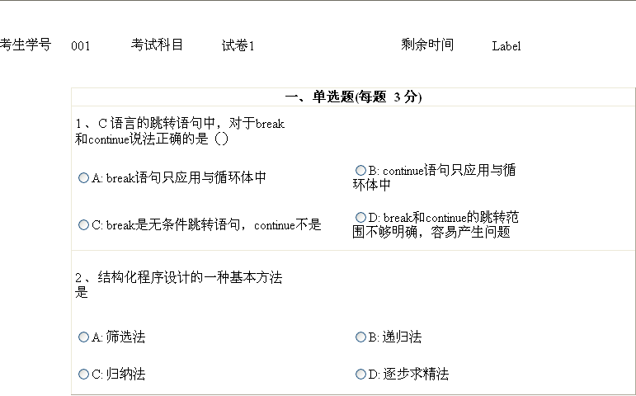
图5-2 考试界面
本页面供考生现场答题，当提交后，试卷会自动评卷，将客观题分数载入数据库，主观题部分供老师批改.每种题型都采用一个GridView来绑定，根据不同的题目类型来编写各个GridView模板，以单选题为例.
<asp:GridView ID="GridView1" runat="server" AutoGenerateColumns="False" Height="202px" Width="685px">
<Columns>
<asp:TemplateField>
<ItemTemplate>
<table style="width: 545px; height: 172px">
<tr>
<td colspan="3" style="width: 265px">
<asp:Label ID="Label2" runat="server" Text="<%# Container.DataItemIndex+1 %>"></asp:Label>
<asp:Label ID="Label3" runat="server" Text='<%# Eval("Title","、{0}") %>'>
</asp:Label>
<asp:Label ID="Label4" runat="server" Text='<%# Eval("Answer") %>' Visible="False">
</asp:Label>
<asp:Label ID="Label31" runat="server" Text='<%# Eval("Mark") %>' Visible="False"></asp:Label>
</td>
</tr>
<tr>
<td colspan="1" style="width: 332px; text-align: left">
<asp:RadioButton ID="RadioButton1" runat="server" GroupName="S1" Text='A:' />
<asp:Label ID="Label6" runat="server" Text='<%# Eval("AnswerA") %>'>
</asp:Label></td>
<td colspan="3" style="text-align: left; width: 265px;">
<asp:RadioButton ID="RadioButton2" runat="server" GroupName="S1" Text='B:' />
<asp:Label ID="Label7" runat="server" Text='<%# Eval("AnswerB") %>'></asp:Label></td>
</tr>
<tr>
<td colspan="1" style="text-align: left; width: 332px;">
<asp:RadioButton ID="RadioButton3" runat="server" GroupName="S1" Text='C:' />
<asp:Label ID="Label8" runat="server" Text='<%# Eval("AnswerC") %>'></asp:Label></td>
<td colspan="3" style="text-align: left; width: 265px;">
<asp:RadioButton ID="RadioButton4" runat="server" GroupName="S1" Text='D:' />
<asp:Label ID="Label9" runat="server" Text='<%# Eval("AnswerD") %>'>
</asp:Label></td></tr>
</table>
</ItemTemplate>
<HeaderTemplate>
<asp:Label ID="Label36" runat="server" Text="一、单选题(每题"></asp:Label>
<asp:Label ID="Label5" runat="server" Text='<%# Eval("Mark") %>'>
</asp:Label>
<asp:Label ID="Label37" runat="server" Text="分)"></asp:Label>
</HeaderTemplate>
</asp:TemplateField>
</Columns>
</asp:GridView>
题目的自动出题通过C#语言的随机数生成器Random生成，为了使生成的题目不至于相同，使用哈希表(HashTable)来储存题目ID，将题目ID作为键值存入哈希表，当生成一个新的ID时，判断表内有没有重复键值，若不重复，则插入表中，否则再次随机生成一个ID.
自动阅卷功能实现较为简单，从数据库中根据题目ID抽取答案字段，再与相关控件中的文本进行比较，之后保存到页面中的总分数字段中，最后与考生ID、试卷名称等信息一同存入数据库，这里以填空题为例.
int fillmark = int.Parse(((Label)GridView4.Rows[0].FindControl("Label34")).Text);
//取出填空题每题分值
foreach (GridViewRow dr in GridView4.Rows)
{
string str = "";
str = ((TextBox)dr.FindControl("TextBox1")).Text.Trim();
if (str == ((Label)dr.FindControl("Label27")).Text.Trim())
{
score1 = score1 + fillmark;
size = size + 1;}
htfill.Add(dr.RowIndex, str);
}
以上是系统进行考试功能的部分，要对系统进行管理，如试题管理、科目管理、用户管理等就需要设计一些管理界面.下面就来逐步进行设计.
管理员的所有操作页面均放置在Admin文件夹下，与普通用户相区分.管理用户的界面可以实现用户的增加、和删除的功能，管理员在此可以对用户进行管理.
管理管理员的界面，功能和管理用户的差不多，实现对管理员的增加和删除功能.
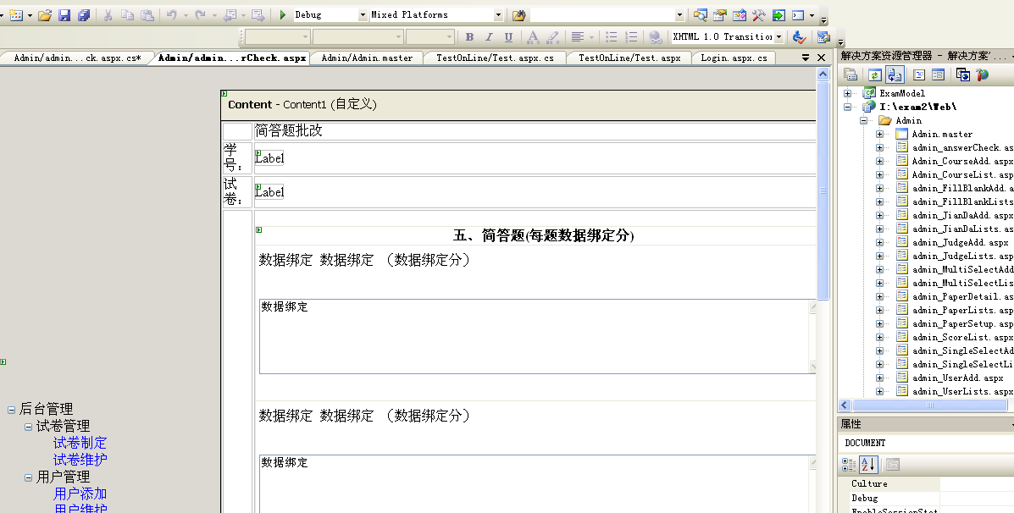
图5-3 主观题批改界面
将该页面反馈给教师，由教师阅卷后做出成绩批改.
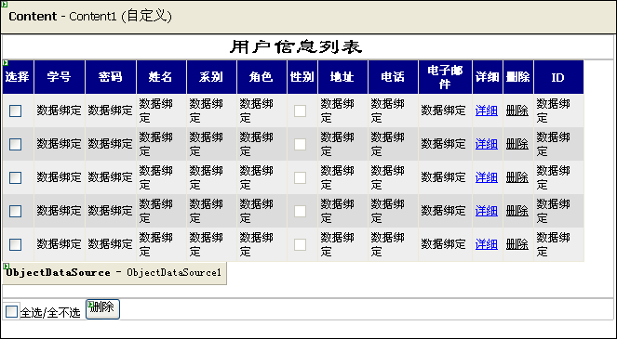
图5-4 用户信息列表界面
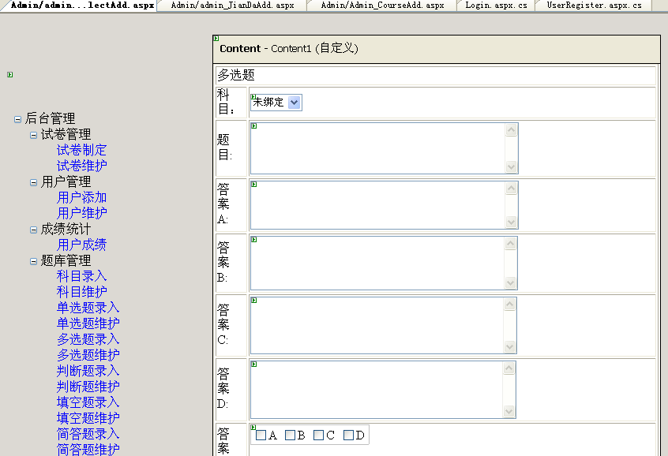
图5-5 增加多选题界面
以增加多选题为例，说明如何对数据库做增加字段操作.
//添加或修改事件
protected void btnSave_Click(object sender, EventArgs e)
{
if (Page.IsValid)
{
MultiProblem multPro = new MultiProblem();
multPro.MCourse = CourseManager.GetCourseByString(DllCourse.SelectedItem.Text.Trim());
multPro.MTitle = this.txtTitle.Text;
multPro.ManswerA = this.txtAnswerA.Text;
multPro.ManswerB = this.txtAnswerB.Text;
multPro.ManswerC = this.txtAnswerC.Text;
multPro.ManswerD = this.txtAnswerD.Text;
string answer="";
for (int i = 0; i < cblAnswer.Items.Count; i++)
{
if (cblAnswer.Items[i].Selected)
{
answer += cblAnswer.Items[i].Text;
}
}
multPro.Manswer = answer;
if (Request["MultiProblemID"] != null)
{
multPro.MultiProblemID = int.Parse(Request["MultiProblemID"].ToString());//取出多选题试题主键
if (MultiProblemManager.UpdateMultiProblem(multPro))
{
lblMessage.Text = "成功修改该单选题！";
}
else
{
lblMessage.Text = "修改该单选题失败！";
}
}
else
{
if(MultiProblemManager.AddMultiProblem(multPro))
{
lblMessage.Text = "成功添加该单选题！";
}
else
{
lblMessage.Text = "添加该单选题失败！";
}
}
}
}
管理考试纪录界面可以对考生的每次考试进行纪录,管理员科可以对考生成绩、时间及考试各相关纪录进行查询和删除.
最后是试题库管理界面，它根据各科进行分类.通过这个界面管理员可以对题库中的某科试题进行增加、修改或删除.这样就十分方便灵活的对试题库进行管理.

6 结语
本次毕业设计成果是设计一个在线考试系统.
1．系统第一部分是设计了管理模块的用户管理系统，本部分成果是设计了一个版块用来管理网站普通用户的信息（学生信息），包括了增加新用户，修改、删除已有用户的信息.
2．系统第二部分是设计了管理模块的题库管理系统，本部分成果是设计了一个版块用来管理站点题库信息，包括了选择题、填空题与判断题等，选择题部分包括了增加新题，修改、删除已有选择题信息；判断题部分包括了增加新题，修改、删除已有判断题信息；填空题部分包括了增加新题，修改、删除已有填空题信息.
3．系统第三部分是设计了管理模块的成绩管理系统，本部分成果是设计了一个版块用来管理考生的成绩信息，包括修改、删除考生已经考试的成绩信息，其中包括选择题、判断题、填空题三种试题的得分和总得分.
4．系统最后一部分设计了管理模块的管理员管理系统，本部分成果是设计了一个版块用来管理管理员的信息，包括了增加新的管理员和修改已有管理员的密码和帐号.

参考文献
[1] 何丰，徐琪.基于Client/Server的网络CAI系统.宁夏大学学报[J].1999(1):75-77’
[2] 王国荣.Active Server Pages & Web数据库[J].北京人民邮电出版社，1999
[3] 刘敏.基于WEB的网络MIS课程的分析与设计.西安科技学院学报[J].2002,22(3)
[4] 马翠红等.陶瓷生产的信息化管理系统[J].微计算机应用.2005（4）
[5] 黄明,梁旭.ASP 信息系统设计与开发实例[J].北京:机械工业出版社，2004. 132-230
[6] ADO 技术文档 http://www.microsoft.com/data/ado/
[7] 郭瑞军等.ASP 数据库开发实例精粹[J].北京:电子工业出版社，2005.68-103
[8] Lonnie Wall, Andrew Lader 著,康博 译.构建 WEB 服务和.NET 应用程序. 北京：清华大学出版社,2002.305-336
[9] 刘丽萍，王文杰基于Web的自适应智能试题库的设计.计算机应用[J].2005，22：65-66
[10] 雷霖，谢文楷，郑鲁杰.基于789自动化技术的通用试题库管理系统.电子科技大学学报[J].2000（1）：106-108
[11] 毛秉毅.智能组卷系统的研究.计算机工程[J].2002.28(6):280-281
[12] 薛小龙，ASP典型系统实战与解析[J].电子工业出版社.2007.1
[13] 王洪婷, 基于Internet的中间层应用服务器.电脑与信息技术.2000(5):4-10
[14] 盛志伟, 刘仕筠 .基于Web的网络考试系统的设计与实现.计算机与现代化-2005年7期 58-61
[15] 周廷美 刘方明.基于模式识别的网络考试系统设计.计算机工程与科学-2005年7期 109-110
[16] 王艳芳 齐正. 三层架构的优劣分析. 程序员-2008年 4 期
[17] 周杰. 在线试题库的设计. 计算机应用[J]. 2007.22:69-78
[18] 刘成美, 张允 ASP.NET代码示例[J] 电子工业出版社，2006.20-10
[19] 奚江华 .NET圣殿[J] 电子工业出版社, 2007.69-90
[20] 蒋彩青 通用试题库的建设.电脑与信息技术.2000(5):4-29

致谢
在整个毕业设计期间，王敬敏老师对整个小组的工作情况非常关心.而且对于每个工作环节的要求极为严谨，为我的毕业设计开辟了一条捷径，同时为我提供了大量的书籍与电子资料.可以说在整个毕业设计中不仅仅是技术水平的提高，对事情的严谨认真的态度也是我毕业设计不小的收获.还要感谢ASP.NET交流群中的网友在我们毕业设计中的鼎力帮助.同时感谢同组的李楷、常冬、王玲玲等所有同学在毕业设计期间相互勉励，相互交流经验，才能使我们在最后关头顺利地完成毕业设计.最后再次向所有帮助和支持我的老师同学表示真诚的感谢.

